**PROJET 1**

**CREER ET DEPLOYER UN SITE EN LIGNE**

1. **INITIALISATION**

**Recueil du besoin**

**Identification des risques**

**Réponse à l’appel d’offre (Enoncé exercice)**

1. **LANCEMENT**

**Note de cadrage**

**Liste des fonctionnalités**

**Planning**

**Cahier des charges**

1. **CONCEPTION**

**Arborescence**

**Wireframes**

**Charte graphique**

**Charte ergonomique**

1. **PRODUCTION**

**Livraison des maquettes**

**Spécifications fonctionnelles**

**Codage / développement**

**PV de recette**

**Mise en ligne**

1. **EXPLOITATION**

**Mise à jour du site**

**Contrat de maintenance**

1. **INITIALISATION**
   1. **Besoin du client :**

La mairie de mon village fait appel à mes services pour la création d’un site internet afin de promouvoir ses activités culturelles. Les services de la mairie souhaitent être autonomes par la suite et gérer eux-mêmes leurs contenus. Cette réalisation doit respectée l’identité visuelle existante et répondre aux fonctionnalités énoncées dans l’appel d’offre.

* 1. **Identification des risques :**

L’utilisation d’un CMS est préconisée. Il devra être établit une notice explicative pour la l’administration du site. Le délai de réalisation est fixé à 30 heures. Le site sera responsive et construit de manière à optimiser un référencement naturel. Des paramétrages seront nécessaires pour répondre à toutes les fonctionnalités demandées.

Je dispose des compétences et du matériel nécessaire pour ce projet.

* 1. **Réponse à l’appel d’offre :**

Confère énoncé exercice.

1. **LANCEMENT**

**2-1) Note de cadrage :**

Confère document note de cadrage dans le dossier « DOCUMENTS INTERNES »

**2-2) Liste des fonctionnalités**

* Phase 1 : Elaboration charte graphique
* Phase 2 : Conception
* Phase 3 : Rédaction notice

**2-3) Planning**

|  |  |
| --- | --- |
| Phase | Durée |
| Phase 1 | **8 h** |
| Phase 2 | **16 h** |
| Phase 3 | **6 h** |
| Total | **30 h** |

**2-4) Budget**

|  |  |
| --- | --- |
| Phase | Tarif |
| Phase 1 | **160 €** |
| Phase 2 | **320 €** |
| Phase 3 | **120 €** |
| Total | **600 € \*** |

**(* Hors coût hébergement et maintenance)**

**2-5) Cahier des charges**

Confère cahier des charges dans le dossier « LIVRABLES »

**3) CONCEPTION**

**3.1) Arborescence**

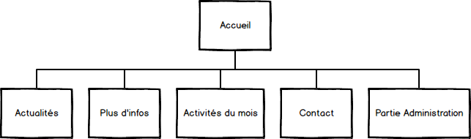

**3.2) Wireframes**

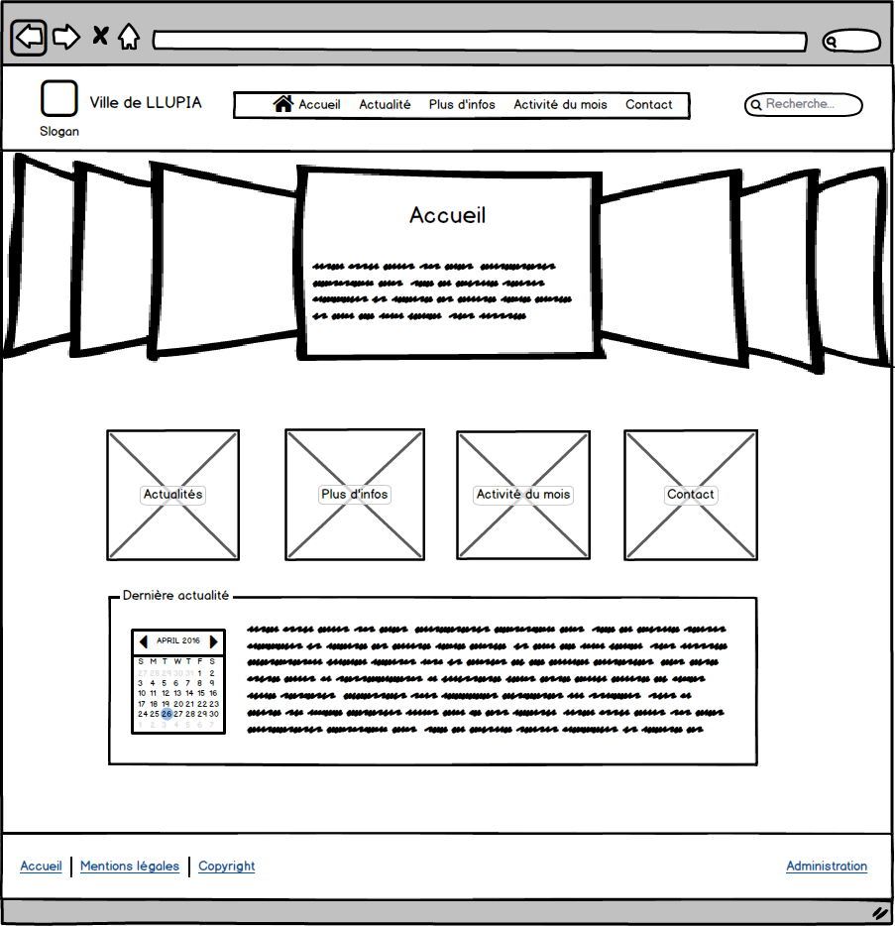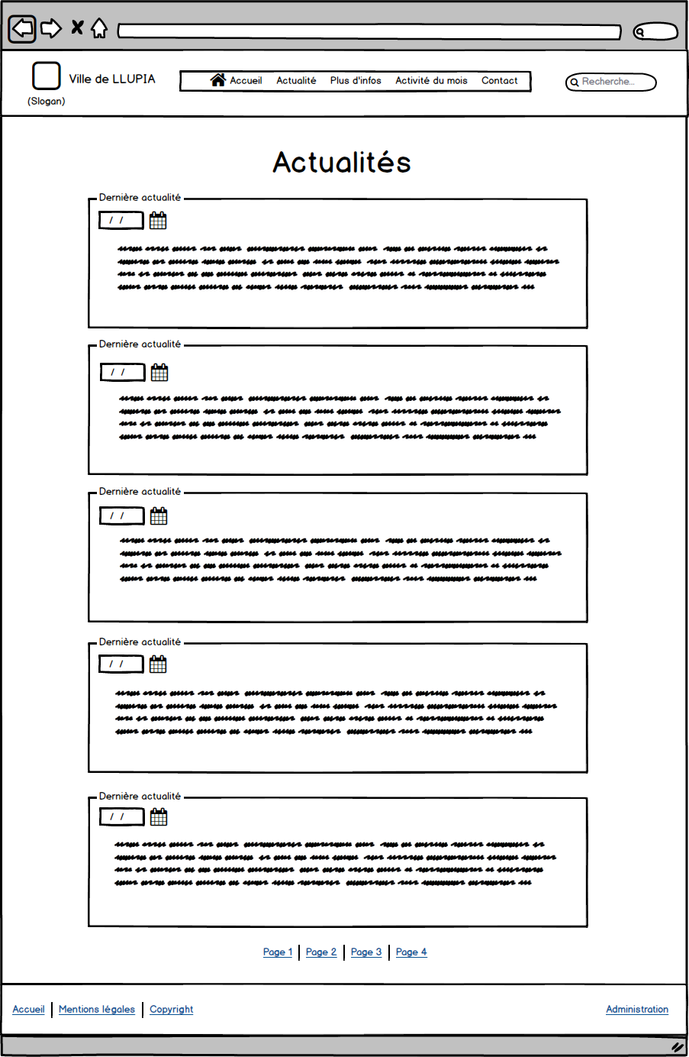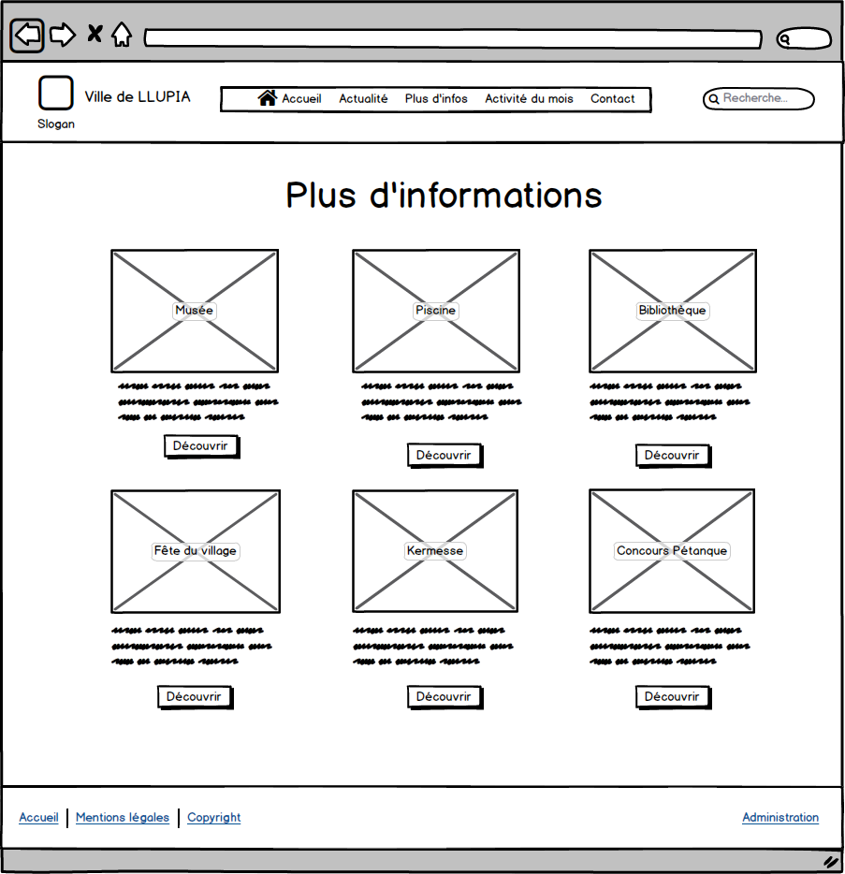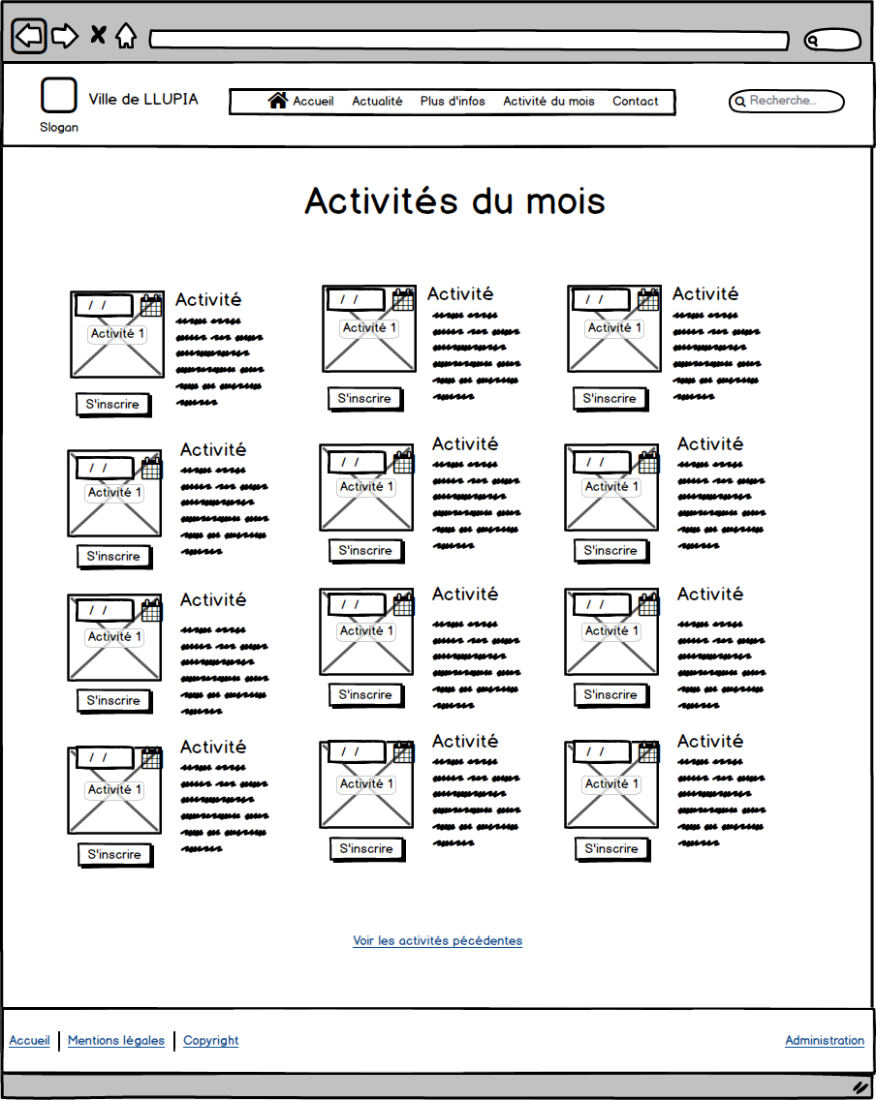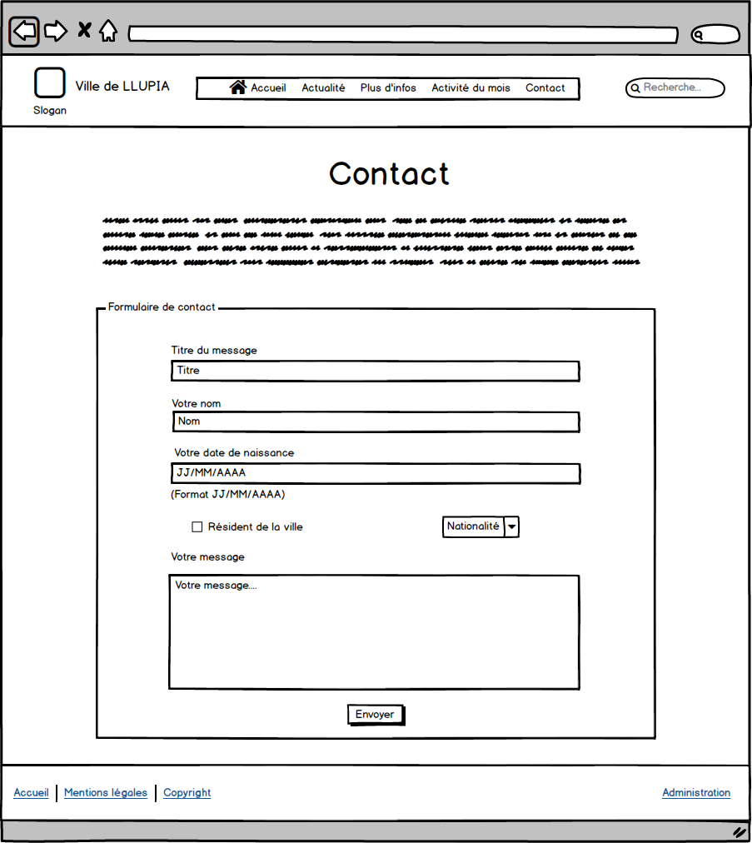

**3.3) Charte graphique**

**Code couleur utilisé dans le site :**

Rouge : #B52626

Jaune : #F8D127

Jaune surbrillance : #FAB31B

Un fond blanc est choisi pour la sobriété du site et favorisera la lecture des éléments textuels.

Le thème Wordpress utilisé : AccessPress Lite

**Page Accueil**

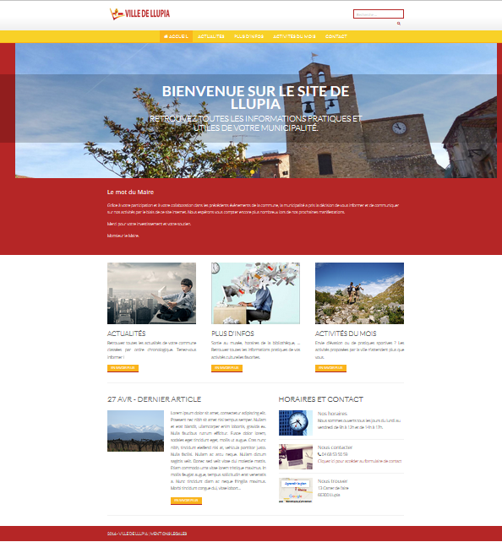

**Page Actualités**

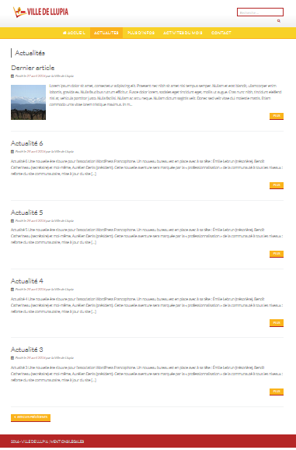

**Page Plus d’infos**

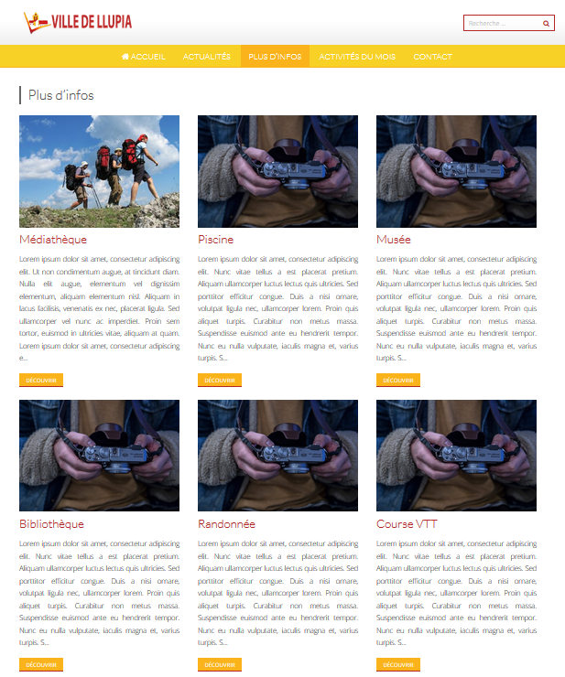

**Page Activités du mois**

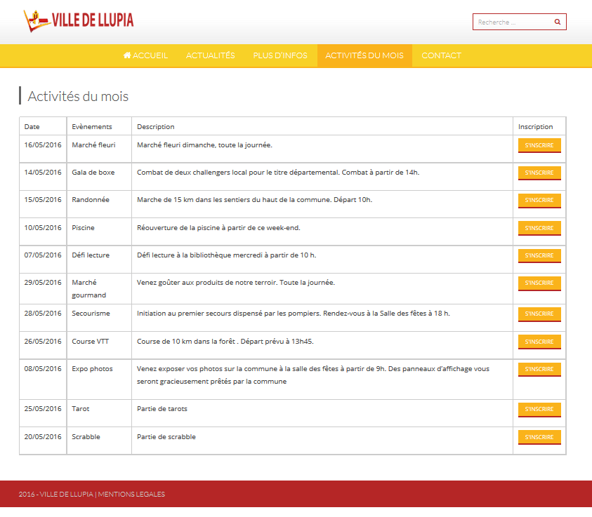

**Page Contact**

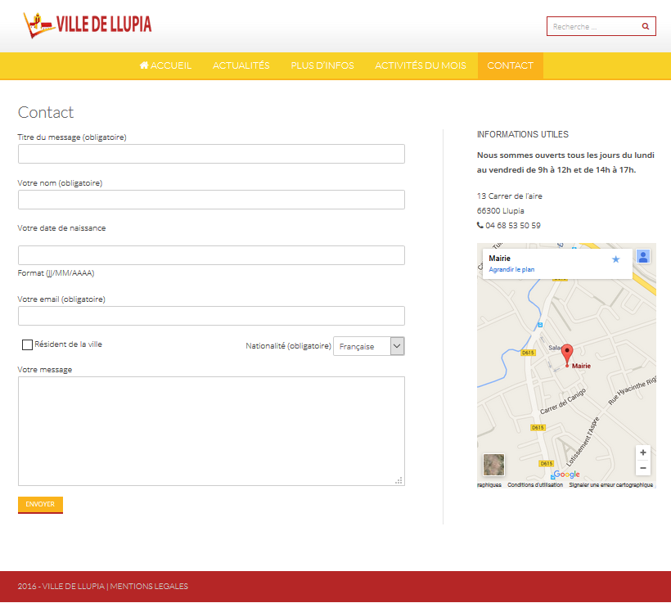

**3.3) Charte ergonomique**

L’objectif de cette charte est d’améliorer l’expérience des utilisateurs du site pour les inciter à plus l’utiliser. Dans ce but, certains éléments constitutifs de nom du site doivent être toujours les mêmes comme le header (haut de page), le menu de navigation et le footer (pied de page).

Voici les éléments communs à toutes les pages :



Header + menu de navigation



Footer



Le clic sur le logo du site renvoi l’utilisateur sur la page d’accueil.

Le champ de recherche en haut à droite est une présentation commune et les utilisateurs sont habitués à la retrouver à cet emplacement.



Des flèches de navigation sur le slider (diaporama) permettent de changer rapidement de diapositives sans attendre le temps de défilement automatique. Aucune fonction javascript n’empêche le retour en arrière avec la flèche précédent du navigateur.

**4) PRODUCTION**

**4.1) Livraison des maquettes**

Toutes les maquettes de votre projet se situent dans le dossier « LIVRABLES » puis dans le sous-dossier « MAQUETTES ».

**4.2) Spécifications fonctionnelles**

Le site comporte 5 pages côté public « Accueil, Actualités, Plus d’infos, Activités du mois, Contact ».

Nous pouvons accéder à ces pages soit par le menu de navigation soit par des liens présents dans le corps de la page d’accueil.

La page d’accueil comprend un slider (diaporama), un texte de présentation du site, des liens vers les autres pages du site et l’affichage de la dernière actualité.

La page Actualités recensent les actualités du site par nombre de 5 par page par ordre chronologique descendant. Une pagination permet de visualiser les actualités précédentes. Ces articles sont gérer par la partie administration du site.

La page Plus d’infos présentent chaque information avec une image, un titre et un descriptif. Ces informations sont paramétrables de puis la partie administration du site.

La page Activités du mois affiche un tableau listant les activités prévues par la commune. Un bouton inscription permet de renseigner un nom et un email puis envoi ces informations à l’adresse email de la commune.

La page Contact informe sur les horaires d’ouvertures, l’adresse de la mairie et permet de prendre contact avec la municipalité via un formulaire.

La partie administration du site permet l’édition et la gestion de différents articles du site. Il permet aussi la gestion des utilisateurs et le paramétrage du site.

**4.3) Codage / développement**

Certains modules de développement nécessitent l’ajout d’extensions.

**4.3) PV de recettes**

Confère document PV DE RECETTES dans le dossier « LIVRABLES ».

**4.3) Mise en ligne**

Le site est mis en ligne chez un hébergeur français « HOSTINGER ». Il est consultable à l’adresse suivante : <http://villedellupia.esy.es>.

**5) EXPLOITATION**

**5.1) Mise à jour du site**

Le contenu de votre site est rédigé et suivi par vos services notamment pour les parties décrites dans le cahier des charges. Avant la livraison finale du site, celui-ci et ses modules ont été entièrement mis à jour.

**5.2) Contrat de maintenance**

Pour le suivi et e maintien de votre site, il est préférable de souscrire un contrat de maintenance annuel qui vous assurera du bon fonctionnement du site pendant cette période ainsi que la préservation de vos données et la mise à jour régulière du site.

N’hésitez pas à nous contacter pour plus d’information.

M. LIEVIN Jean-Michel : 06.21.68.57.01 – tabodino@gmail.com